双龙南街酒店家具技术需求书
一、项目概况：物业公司双龙南街酒店工程，位于双龙南街511号(市政府边)装修面积约2800平方米，目前拥有60间客房，具备配套早餐功能，另包含1个包厢。
二、技术需求：为更好地满足酒店对家具的要求，确保产品质量，建议在技术标评定条款中包含但不限以下内容：
1.企业近三年具有一定的项目业绩；
2.企业拥有先进的生产设备，并能提供设备采购发票证明；
3.所用原材料具备一定的资质等级及认证，获得“中国环保产品认证证书（CQC）”且全覆盖；具有有效的中国环境标志认证证书（十环认证）；具有ISO9001、ISO14001、ISO45001等管理体系认证；
4.所用原材料具备完整的检测报告，原材料包含：实木多层板、水性漆、白蜡木实木块、蛇形弹簧、高弹海绵、牛皮、水性皮、网布、铰链、三合一偏心连接件、导轨、锁、天然大理石板、钢化玻璃、冷轧钢板等；生产的成品具备完整的检测报告，成品包含采购范围内的床垫、实木床、餐桌、餐椅、茶水柜、布艺沙发、沙发椅、吧椅、茶几、电视柜、衣柜、办公椅、办公桌等；
5.企业具备较强的售后服务水平，有相应的售后服务评价体系认证，当地有常驻售后服务机构；
6.企业生产工艺及流程先进，产品质量及环保内控制度完善合理，在工期内能按时交付产品。
7.所有家具颜色须经相关人员确认，考虑整个房间色调的协调。中标单位须实地再次核实家具尺寸及数量，家具必须按照效果图打样实地确认后再出货。厂家具有家具生产或销售能力，提供产品同时必须提供有关的免费搬运服务。
8.供货时间要求：配送与安装于2020年9月15日前完成。
三、项目内容：
相关配置参数见：《双龙南街酒店家具配置参数表》。
序号 | 名称 | 尺寸 | 单位 | 数量 | 规格、技术参数及要求 | 图片 | 备注
1 | 1.8米床垫 | 1800*2000*280 | 张 | 33 | 柔性针织面料+独立静音弹簧。正层面1层：240克针织面料（裥棉30高密海绵）2层：40ｍｍ高密度海绵3层：450克硬质棉4层：300克PK棉中间层：弹簧架（钢丝2.0；口径5.7；心径6.7；圈数6独立袋装弹簧）底面层：1层（240克针织面料，裥棉10高密海绵）2层：450克硬质棉。3层300克PK棉透气孔：4个高度：280ｍｍ | 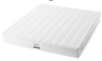
2 | 2.0米床垫 | 2000*2000*280 | 张 | 3
3 | 1.3米床垫 | 1300*2000*250 | 张 | 48
4 | 1.8米抽拉式床架 | 1800*2000*250 | 张 | 33 | 床架可抽拉，E1级实木多层板贴白蜡木实木皮，木皮厚度0.6mm,用环保水性漆，无铅、汞、铬、钡、硒等重金属，无游离态TDI.硬度≥1H，表面光亮平整、无颗粒、无气泡、无渣点、颜色均匀、耐磨性强、附着力强、流平性高、涂层亮度均匀不褪色、色泽柔和、手感良好，达到到国际级环保标准；，床板：1.5厘米厚多层板+1.5厘米挂边。轨道：实木轨道+9公分滑轮（内藏床板下面）。床框：1.5厚  多层板，田字格拼装，榫卯结构，不能使用五金件现场组装。 | 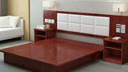
5 | 1.3米抽拉式床架 | 1300*2000*250 | 张 | 48
6 | 2.0米抽拉式床架 | 2000*2000*280 | 张 | 3
7 | 高低床 | 配床垫：  上铺：1000*2000  下铺：1200*2000 | 张 | 1 | E1级实木多层板贴白蜡木实木皮，木皮厚度0.6mm,用环保水性漆，无铅、汞、铬、钡、硒等重金属，无游离态TDI.硬度≥1H，表面光亮平整、无颗粒、无气泡、无渣点、颜色均匀、耐磨性强、附着力强、流平性高、涂层亮度均匀不褪色、色泽柔和、手感良好，达到到国际级环保标准；五金用DTC、海蒂诗、顶固品牌. | 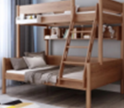 | 放置亲子房
8 | 单人沙发A | 670*800*660 | 张 | 36 | 面料：优质布艺，防潮、防污易清洁色泽均匀，布面柔软舒适，耐磨性强、透气性好，光泽持久性好，手感柔软，纹理细腻，富有弹性；  海绵：采用高密度阻燃泡棉,，座面密度≥40kg/m³，回弹率≥50%，耐用度高，为绿色环保材料.  框架采用北美进口白蜡木，纹路清晰，经过防潮、防虫、防腐处理，密度≥1150KG/M3以上，含水率低于9%，游离甲醛释放限量≤0.5mg/L，结构采用传统中式榫卯结构，稳固耐用  五金用DTC、海蒂诗、顶固品牌. | 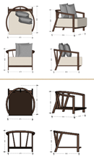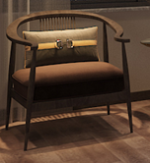 | 普通标间和豪华标间18间
9 | 单人沙发B | 常规尺寸 | 张 | 2 | 面料：优质布艺，防潮、防污易清洁色泽均匀，布面柔软舒适，耐磨性强、透气性好，光泽持久性好，手感柔软，纹理细腻，富有弹性；  海绵：采用高密度阻燃泡棉,，座面密度≥40kg/m³，回弹率≥50%，耐用度高，为绿色环保材料.  框架采用北美进口白蜡木，纹路清晰，经过防潮、防虫、防腐处理，密度≥1150KG/M3以上，含水率低于9%，游离甲醛释放限量≤0.5mg/L，结构采用传统中式榫卯结构，稳固耐用  五金用DTC、海蒂诗、顶固品牌. | 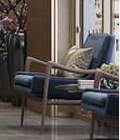 | 大厅（总台对面）
10 | 单人沙发C | 640*900*960 | 张 | 4 | 面料：优质布艺，防潮、防污易清洁色泽均匀，布面柔软舒适，耐磨性强、透气性好，光泽持久性好，手感柔软，纹理细腻，富有弹性；  海绵：采用高密度阻燃泡棉,，座面密度≥40kg/m³，回弹率≥50%，耐用度高，为绿色环保材料.  海绵：采用高密度阻燃泡棉,，座面密度≥40kg/m³，回弹率≥50%，耐用度高，为绿色环保材料.  框架采用北美进口白蜡木，纹路清晰，经过防潮、防虫、防腐处理，密度≥1150KG/M3以上，含水率低于9%，游离甲醛释放限量≤0.5mg/L，结构采用传统中式榫卯结构，稳固耐用  五金用DTC、海蒂诗、顶固品牌. | 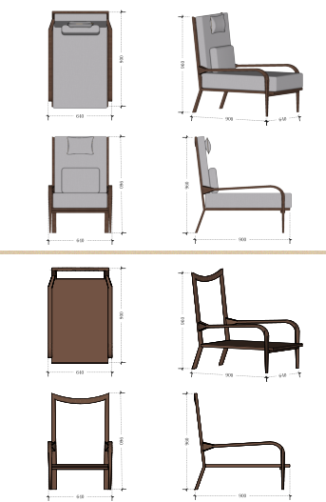  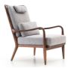 | 大厅2张、商务套房2张
11 | 双人沙发 | 1350*690*900 | 张 | 2 | 面料：优质布艺，防潮、防污易清洁色泽均匀，布面柔软舒适，耐磨性强、透气性好，光泽持久性好，手感柔软，纹理细腻，富有弹性；  海绵：采用高密度阻燃泡棉,，座面密度≥40kg/m³，回弹率≥50%，耐用度高，为绿色环保材料.  框架采用北美进口白蜡木，纹路清晰，经过防潮、防虫、防腐处理，密度≥1150KG/M3以上，含水率低于9%，游离甲醛释放限量≤0.5mg/L，结构采用传统中式榫卯结构，稳固耐用  五金用DTC、海蒂诗、顶固品牌. | 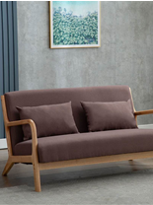 | 豪华大床房B
12 | 三人沙发A | 2280*1000*900 | 张 | 3 | 面料：优质布艺，防潮、防污易清洁色泽均匀，布面柔软舒适，耐磨性强、透气性好，光泽持久性好，手感柔软，纹理细腻，富有弹性；  海绵：采用高密度阻燃泡棉,，座面密度≥40kg/m³，回弹率≥50%，耐用度高，为绿色环保材料.  海绵：采用高密度阻燃泡棉,，座面密度≥40kg/m³，回弹率≥50%，耐用度高，为绿色环保材料.  框架：框架采用北美进口白蜡木，纹路清晰，经过防潮、防虫、防腐处理，密度≥1150KG/M3以上，含水率低于9%，游离甲醛释放限量≤0.5mg/L，结构采用传统中式榫卯结构，稳固耐用  五金用DTC、海蒂诗、顶固品牌.  油漆：环保水性漆，无铅、汞、铬、钡、硒等重金属，无游离态TDI.硬度≥1H，表面光亮平整、无颗粒、无气泡、无渣点、颜色均匀、耐磨性强、附着力强、流平性高、涂层亮度均匀不褪色、色泽柔和、手感良好，达到到国际级环保标准；五金用DTC、海蒂诗、顶固品牌. | 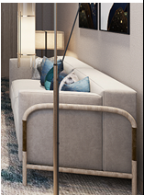 | 商务套房、亲子房  沙发颜色待定  改用木制布艺
13 | 懒人沙发 | 920*1320*840 | 张 | 1 | 面料：优质科技布艺，防潮、防污易清洁色泽均匀，布面柔软舒适，耐磨性强、透气性好，光泽持久性好，手感柔软，纹理细腻，富有弹性；优质泡沫颗粒，重量轻、比表面积大、吸附能力强、不破碎、孔隙率高、滤速快、脱污能力强、滤料均交、使用寿命长 | 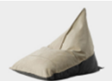 | 亲子房
14 | 三人沙发B | 2280*1000*900 | 张 | 1 | 面料：优质布艺，防潮、防污易清洁色泽均匀，布面柔软舒适，耐磨性强、透气性好，光泽持久性好，手感柔软，纹理细腻，富有弹性；  海绵：采用高密度阻燃泡棉,，座面密度≥40kg/m³，回弹率≥50%，耐用度高，为绿色环保材料.  框架采用北美进口白蜡木，纹路清晰，经过防潮、防虫、防腐处理，密度≥1150KG/M3以上，含水率低于9%，游离甲醛释放限量≤0.5mg/L，结构采用传统中式榫卯结构，稳固耐用  五金用DTC、海蒂诗、顶固品牌.  稳固耐用  环保水性漆，无铅、汞、铬、钡、硒等重金属，无游离态TDI.硬度≥1H，表面光亮平整、无颗粒、无气泡、无渣点、颜色均匀、耐磨性强、附着力强、流平性高、涂层亮度均匀不褪色、色泽柔和、手感良好，达到到国际级环保标准；五金用DTC、海蒂诗、顶固品牌. | 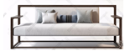 | 大厅
15 | 小方桌+小柜子 | 小方桌：800*800*750  小柜子：489*489*525 | 组 | 18 | 小方桌采用北美进口白蜡木，纹路清晰，经过防潮、防虫、防腐处理，密度≥1150KG/M3以上，含水率低于9%，游离甲醛释放限量≤0.5mg/L，结构采用传统中式榫卯结构，稳固耐用  五金用DTC、海蒂诗、顶固品牌.  小柜子采用E1级实木多层板贴白蜡木实木皮，木皮厚度0.6mm,纹路清晰，经过防潮、防虫、防腐处理，结构采用传统中式榫卯结构，稳固耐用  环保水性漆，无铅、汞、铬、钡、硒等重金属，无游离态TDI.硬度≥1H，表面光亮平整、无颗粒、无气泡、无渣点、颜色均匀、耐磨性强、附着力强、流平性高、涂层亮度均匀不褪色、色泽柔和、手感良好，达到到国际级环保标准；五金用DTC、海蒂诗、顶固品牌. | 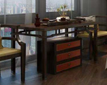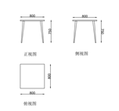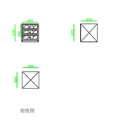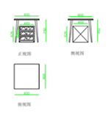 | （加小柜子）  普通标间和豪华标间
16 | 衣帽架(大) | 1400*400*1800 | 个 | 18 | 框架采用北美进口白蜡木，纹路清晰，经过防潮、防虫、防腐处理，密度≥1150KG/M3以上，含水率低于9%，游离甲醛释放限量≤0.5mg/L，结构采用传统中式榫卯结构，稳固耐用  五金用DTC、海蒂诗、顶固品牌.  用环保水性漆，无铅、汞、铬、钡、硒等重金属，无游离态TDI.硬度≥1H，表面光亮平整、无颗粒、无气泡、无渣点、颜色均匀、耐磨性强、附着力强、流平性高、涂层亮度均匀不褪色、色泽柔和、手感良好，达到到国际级环保标准； | 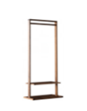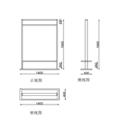
17 | 衣帽架(小) | 750*400*1800 | 个 | 39
18 | 书桌 | 1400*600*750 | 张 | 3 | 框架采用北美进口白蜡木，纹路清晰，经过防潮、防虫、防腐处理，密度≥1150KG/M3以上，含水率低于9%，游离甲醛释放限量≤0.5mg/L，结构采用传统中式榫卯结构，稳固耐用  用环保水性漆，无铅、汞、铬、钡、硒等重金属，无游离态TDI.硬度≥1H，表面光亮平整、无颗粒、无气泡、无渣点、颜色均匀、耐磨性强、附着力强、流平性高、涂层亮度均匀不褪色、色泽柔和、手感良好，达到到国际级环保标准；五金用DTC、海蒂诗、顶固品牌. | 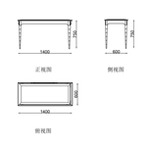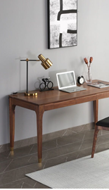 | 豪华大床房C（不要金属脚套）
19 | 包厢圆桌 | 1500*1500*750 | 张 | 1 | 框架采用北美进口白蜡木，纹路清晰，经过防潮、防虫、防腐处理，密度≥1150KG/M3以上，含水率低于9%，游离甲醛释放限量≤0.5mg/L，结构采用传统中式榫卯结构，稳固耐用  用环保水性漆，无铅、汞、铬、钡、硒等重金属，无游离态TDI.硬度≥1H，表面光亮平整、无颗粒、无气泡、无渣点、颜色均匀、耐磨性强、附着力强、流平性高、涂层亮度均匀不褪色、色泽柔和、手感良好，达到到国际级环保标准；五金用DTC、海蒂诗、顶固品牌. | 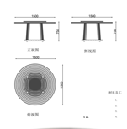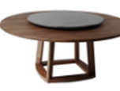
20 | 餐桌 | 1400*700*740 | 张 | 6 | 框架采用北美进口白蜡木，纹路清晰，经过防潮、防虫、防腐处理，密度≥1150KG/M3以上，含水率低于9%，游离甲醛释放限量≤0.5mg/L，结构采用传统中式榫卯结构，稳固耐用  用环保水性漆，无铅、汞、铬、钡、硒等重金属，无游离态TDI.硬度≥1H，表面光亮平整、无颗粒、无气泡、无渣点、颜色均匀、耐磨性强、附着力强、流平性高、涂层亮度均匀不褪色、色泽柔和、手感良好，达到到国际级环保标准；五金用DTC、海蒂诗、顶固品牌. | 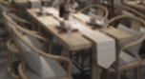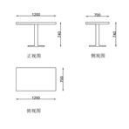 | 需要现场确认
21 | 书椅 | 510*540*770 | 张 | 15 | 框架采用北美进口白蜡木，纹路清晰，经过防潮、防虫、防腐处理，密度≥1150KG/M3以上，含水率低于9%，游离甲醛释放限量≤0.5mg/L，结构采用传统中式榫卯结构，稳固耐用  五金用DTC、海蒂诗、顶固品牌.  ,用环保水性漆，无铅、汞、铬、钡、硒等重金属，无游离态TDI.硬度≥1H，表面光亮平整、无颗粒、无气泡、无渣点、颜色均匀、耐磨性强、附着力强、流平性高、涂层亮度均匀不褪色、色泽柔和、手感良好，达到到国际级环保标准；  面料：优质布艺，防潮、防污易清洁色泽均匀，布面柔软舒适，耐磨性强、透气性好，光泽持久性好，手感柔软，纹理细腻，富有弹性；  海绵：采用高密度阻燃泡棉,，座面密度≥40kg/m³，回弹率≥50%，耐用度高，为绿色环保材料. | 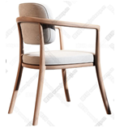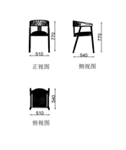 | 豪华大床房C
22 | 餐椅 | 520*500*820 | 张 | 10 | 面料:优质超纤皮，耐折牢度强、伸长率好、皮感好、耐磨性、撕裂力、拉力强度高、环保性能优越  框架采用北美进口白蜡木，纹路清晰，经过防潮、防虫、防腐处理，密度≥1150KG/M3以上，含水率低于9%，游离甲醛释放限量≤0.5mg/L，结构采用传统中式榫卯结构，稳固耐用  用环保水性漆，无铅、汞、铬、钡、硒等重金属，无游离态TDI.硬度≥1H，表面光亮平整、无颗粒、无气泡、无渣点、颜色均匀、耐磨性强、附着力强、流平性高、涂层亮度均匀不褪色、色泽柔和、手感良好，达到到国际级环保标准；五金用DTC、海蒂诗、顶固品牌. | 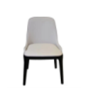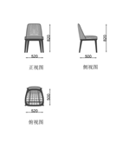 | 颜色待定
23 | 长凳 | 1300* 350*450 | 个 | 6张 | 框架采用北美进口白蜡木，纹路清晰，经过防潮、防虫、防腐处理，密度≥1150KG/M3以上，含水率低于9%，游离甲醛释放限量≤0.5mg/L，结构采用传统中式榫卯结构，稳固耐用  用环保水性漆，无铅、汞、铬、钡、硒等重金属，无游离态TDI.硬度≥1H，表面光亮平整、无颗粒、无气泡、无渣点、颜色均匀、耐磨性强、附着力强、流平性高、涂层亮度均匀不褪色、色泽柔和、手感良好，达到到国际级环保标准；五金用DTC、海蒂诗、顶固品牌. | 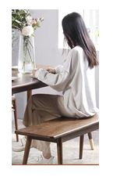 | 不用金属脚
24 | 单人椅(小) | 580*550*800 | 1  张 | 38 | 框架采用北美进口白蜡木，纹路清晰，经过防潮、防虫、防腐处理，密度≥1150KG/M3以上，含水率低于9%，游离甲醛释放限量≤0.5mg/L，结构采用传统中式榫卯结构，稳固耐用  用环保水性漆，无铅、汞、铬、钡、硒等重金属，无游离态TDI.硬度≥1H，表面光亮平整、无颗粒、无气泡、无渣点、颜色均匀、耐磨性强、附着力强、流平性高、涂层亮度均匀不褪色、色泽柔和、手感良好，达到到国际级环保标准；五金用DTC、海蒂诗、顶固品牌.  面料：优质科技布艺，防潮、防污易清洁色泽均匀，布面柔软舒适，耐磨性强、透气性好，光泽持久性好，手感柔软，纹理细腻，富有弹性；  海绵：采用高密度阻燃泡棉,，座面密度≥40kg/m³，回弹率≥50%，耐用度高，为绿色环保材料. | 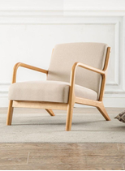 | 普通大床房ABC、普通标间B、豪华大床、豪华大床C、商务套房、亲子房
25 | 小茶几 | 400*400*500 | 个 | 42 | 框架采用北美进口白蜡木，纹路清晰，经过防潮、防虫、防腐处理，密度≥1150KG/M3以上，含水率低于9%，游离甲醛释放限量≤0.5mg/L，结构采用传统中式榫卯结构，稳固耐用  用环保水性漆，无铅、汞、铬、钡、硒等重金属，无游离态TDI.硬度≥1H，表面光亮平整、无颗粒、无气泡、无渣点、颜色均匀、耐磨性强、附着力强、流平性高、涂层亮度均匀不褪色、色泽柔和、手感良好，达到到国际级环保标准；五金用DTC、海蒂诗、顶固品牌. | 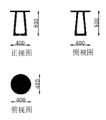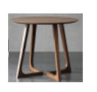 | 普通大床房ABC21、普通标间5、豪华大床房7、豪华大床房C2、商务套房2、亲子房1、棋牌房4
26 | 小方几 | 410*330*455 | 个 | 1 | 密度板贴烟熏红橡木皮，选用健康环保材料、耐磨耐受、不易变形开裂无异味、易清洗；  精选大理石台面，选用天然大理石，表面贴爵士白大理石纹理纸、防油污渗透镀一层树脂保护膜，防刮防磨、健康焕白、平整光滑，贴皮平整自然，文理清晰，稳定不易变形，硬度高，耐高温，健康环保 | 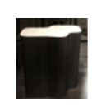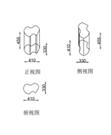 | 放置大厅
27 | 茶几A | 1200*450*450 | 个 | 2 | 框架采用北美进口白蜡木，纹路清晰，经过防潮、防虫、防腐处理，密度≥1150KG/M3以上，含水率低于9%，游离甲醛释放限量≤0.5mg/L，结构采用传统中式榫卯结构，稳固耐用  木皮厚度0.6mm,用环保水性漆，无铅、汞、铬、钡、硒等重金属，无游离态TDI.硬度≥1H，表面光亮平整、无颗粒、无气泡、无渣点、颜色均匀、耐磨性强、附着力强、流平性高、涂层亮度均匀不褪色、色泽柔和、手感良好，达到到国际级环保标准；五金用DTC、海蒂诗、顶固品牌. | 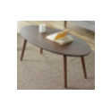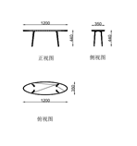 | 豪华大床B，（后面图纸有误差按这个尺寸）
28 | 茶几B | 1200*800*400 | 个 | 4 | 框架采用北美进口白蜡木，纹路清晰，经过防潮、防虫、防腐处理，密度≥1150KG/M3以上，含水率低于9%，游离甲醛释放限量≤0.5mg/L，结构采用传统中式榫卯结构，稳固耐用  木皮厚度0.6mm,用环保水性漆，无铅、汞、铬、钡、硒等重金属，无游离态TDI.硬度≥1H，表面光亮平整、无颗粒、无气泡、无渣点、颜色均匀、耐磨性强、附着力强、流平性高、涂层亮度均匀不褪色、色泽柔和、手感良好，达到到国际级环保标准；五金用DTC、海蒂诗、顶固品牌.  台面：采用爵士白天然大理石厚度：12mm-18mm,要求大理石结构致密。颗粒均匀不易脱落、无裂隙。 | 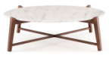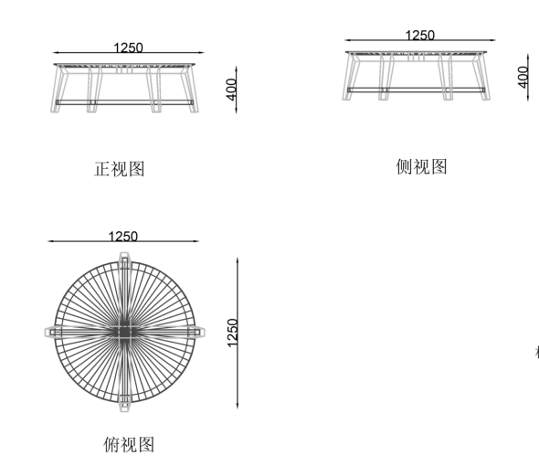 | 套房2、亲子房1和大厅1；后面图纸有误差按这个尺寸
29 | 电视柜 | 1500*400*700 | 个 | 3 | E1级实木多层板贴白蜡木实木皮，木皮厚度0.6mm,用环保水性漆，无铅、汞、铬、钡、硒等重金属，无游离态TDI.硬度≥1H，表面光亮平整、无颗粒、无气泡、无渣点、颜色均匀、耐磨性强、附着力强、流平性高、涂层亮度均匀不褪色、色泽柔和、手感良好，达到到国际级环保标准；五金用DTC、海蒂诗、顶固品牌. | 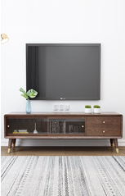  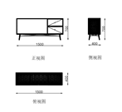 | （不用金属脚）直接摆放电视机  豪华大床房C
30 | 装饰柜（端景柜） | 1000*350*1250 | 个 | 6 | 不锈钢  E1级实木多层板，环保水性漆，无铅、汞、铬、钡、硒等重金属，无游离态TDI.硬度≥1H，表面光亮平整、无颗粒、无气泡、无渣点、颜色均匀、耐磨性强、附着力强、流平性高、涂层亮度均匀不褪色、色泽柔和、手感良好，达到到国际级环保标准；五金用DTC、海蒂诗、顶固品牌. | 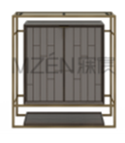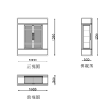
31 | 屏风 | 700*40*2700 | 个 | 4 | 不锈钢 | 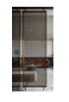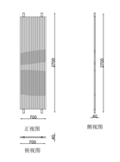
32 | 配餐台 | 1500*500*770 | 个 | 1 | E1级实木多层板贴白蜡木实木皮，木皮厚度0.6mm,用环保水性漆，无铅、汞、铬、钡、硒等重金属，无游离态TDI.硬度≥1H，表面光亮平整、无颗粒、无气泡、无渣点、颜色均匀、耐磨性强、附着力强、流平性高、涂层亮度均匀不褪色、色泽柔和、手感良好，达到到国际级环保标准；五金用DTC、海蒂诗、顶固品牌. | 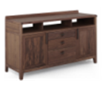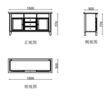 | 早餐厅
33 | 棋牌桌 | 常规尺寸 | 张 | 2 | 950*950,136张（一蓝一绿）百乐门、雀友、宣和 | 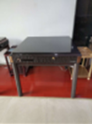
34 | 麻将椅子 | 常规尺寸 | 张 | 8 | PU皮，铁合金 | 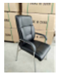
35 | 办公椅 | 常规尺寸 | 张 | 4 | 灰色PP加纤维背架尼龙固定腰靠  灰色PP分体固定扶手  40密度高弹力海绵  配黑色原位锁定底盘  100#沉口4公分黑杆  ∮320MM 021电镀脚  ∮50MM 电镀轮  五金用DTC、海蒂诗、顶固品 | 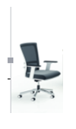
36 | 4人办公桌 | 2400*1225*750 | 张 | 1 | 基材：采用E1级环保三聚氰胺生态板，符合GB/T15102-2006标准。经防虫、防腐等化学处理，木材含水率3-10%，甲醛释放量≤0.1mg/L；热溶胶：符合GB 18583-2008标准，游离甲醛≤0.05g/kg，苯≤0.01g/kg；三聚氰胺树脂：符合GB 18583-2008标准，游离甲醛≤0.05g/kg，苯≤0.01g/kg；。五金：五金用DTC、海蒂诗、顶固品牌.  三节导轨，液压缓冲铰链。封边：采用优质实木颗粒板为基材和PVC边，用热熔胶经200℃高温压制于边部，有效防止水气侵入。五金用DTC、海蒂诗、顶固品牌. | 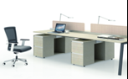
37 | 中二抽文件柜 | 850*390*1850 | 个 | 2 | 1. 材料采用优质冷轧钢板经剪切，冲压，折弯，焊接，装配而成。2. 柜面柜面采用先进的喷涂生产，高温塑化而成，防腐性好，环保耐用，色彩柔和，光洁美观。3. 格板文件柜格板为可调式，经过加强处理，坚固耐用，秉承性能好，可存放大量书籍不变形。4. 锁具精美的锁具更使产品的气度非凡，安全系数保障良好。玻璃采用浮法玻璃，透明度好，便于观阅。5.抽屉高强压型抽屉，存储量大，推拉顺畅，造型精美，可使用于不同环境。6.拉手采用铝合金拉手，经久耐用，是专业的文件柜配件。五金用DTC、海蒂诗、顶固品牌. | 